Конспект урока: «Рисуем животных»

Дембска Ирина Николаевна МАУ ДО «ДШИ «Гармония» г. Калининград

Преподаватель отделения изобразительного искусства 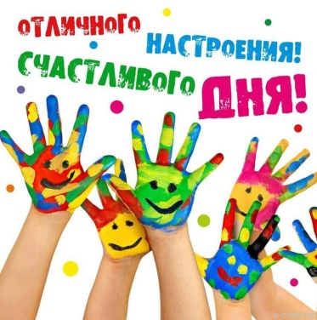

**Тема урока: «Зарисовка животных при помощи ладоней».**

**Дата:** 29.01.2021г. в 14:00 МАУ ДО «ДШИ «Гармония»

**Учащиеся**: 1класс ДПОП «Живопись» 8 (9).

**Предмет**:Рисунок.

**Материально - техническая база**: экран, диапроектор, детские рисунки, репродукции, бумага, карандаши, фломастеры, краски.

**Тип урока**: комбинированный.

**Методы обучения:**

* Словесный (рассказ, беседа, объяснение);
* Наглядно-слуховой (демонстрация, показ, наблюдение);
* Объяснительно-иллюстративный;
* Практический;
* Аналитический (сравнение и обобщение, развитие логического мышления);
* Эмоциональный (подбор ассоциаций, образов, художественные впечатления);
* Метод упражнений и повторений;
* Репродуктивный метод (повторение учениками приемов по образцу педагога).

**Цель:** Развивать художественно-творческие способности детей, воображение и фантазию.

Развивать познавательную активность детей, способствующую их разностороннему развитию.

**Задачи:**

***Образовательные***: познакомить обучающихся с созданием художественных образов, используя свои ладошки. Овладение линией контура, штрихом, пятном как выразительными средствами рисунка. Научить создавать декоративный узор, учитывая ритм, цвет украшаемой формы.

***Развивающие:*** развивать познавательный интерес, вкус и чувство композиции, способствовать формированию творческого воображения, развивать графические умения и навыки, творческие способности, самостоятельность и аккуратность. Развивать наблюдательность, зрительную память, образное, пространственное мышление, творческие способности, фантазию и воображение.

***Воспитательные:*** воспитывать интерес и любовь к окружающему миру, природе, животным, птицам…

***Здоровьесберегающие***: сохранять здоровье обучающихся, создавать комфортную и доверительную атмосферу в классе, использовать ТСО и средства наглядности… Вызывать радостное, приподнятое настроение, обеспечивающее положительное эмоциональное состояние. Создавать основу для полноценного содержательного общения детей между собой и со взрослыми.

***Ход урока:***

* Приветствие.
* Проверка готовности к уроку.
* Игра-разминка.
* Загадка (можно использовать потешки).

«У двух матерей

По пяти сыновей.

Годами равные,

Ростом разные,

Все носят одно имя.

Дружно живут,

Всегда неразлучны

За что не возьмутся

Все сделают в срок.

Как они зовутся?» (пальцы рук).

Наши пальчики умеют играть в превращалки. Гаснет свет. Таинственно вспыхивает экран. И вдруг на экране рождаются загадочные теневые картины. Лошадка становится то змейкой, то зайчиком, то птичкой, то собачкой…

Ребята сами узнают героев. 1-2 минуты они могут поочередно поиграть своими ладошками, проецируя их на экран и озвучивая.

Ребята! А что может получиться, если мы обведем контур нашей ладошки на листе бумаги?

Демонстрируются превращения (Осменожка, клоун, цветочек, ежик…). Можно продемонстрировать рисунки ребят.

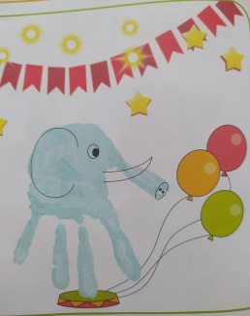 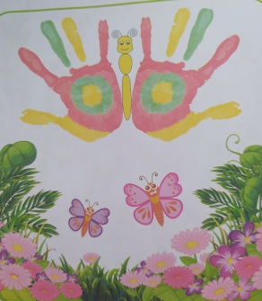 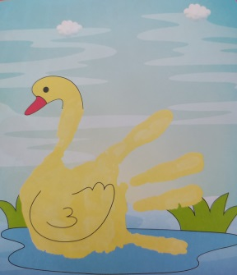 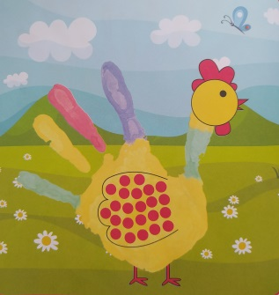

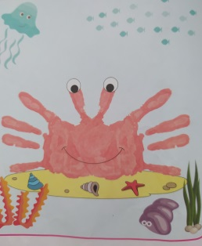 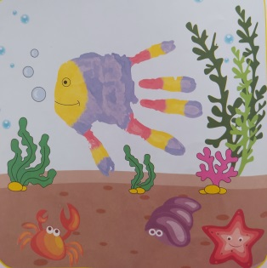 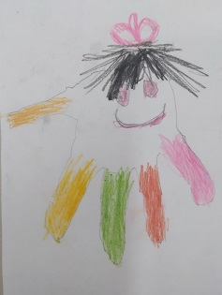 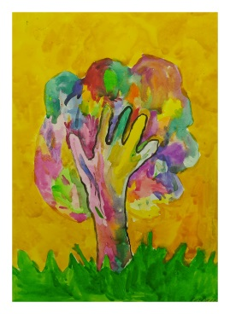

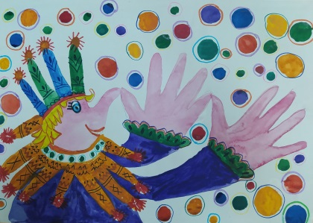 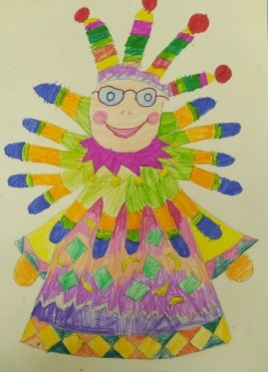 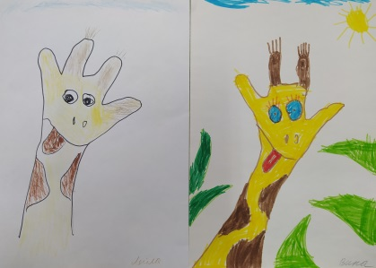

**Практическая работа.**

Необходимо нарисовать сказочную птицу, используя свою ладошку. Это и будет темой нашего урока. Волшебное превращение пальчиков в сказочную птицу.

Ребятам предлагается, растопырив пальчики, приложить ладошку к середине листа и обвести ее простым карандашом. К большому пальчику подрисовать клювик, четыре растопыренные пальца образуют крыло.

Чего не хватает у птички? Прикладываем ладошку, обводим ее, появляется хвостик. (Тому, кто затрудняется, необходимо помочь).

Ваши птички полетят на бал-парад, который будет проходить на волшебной поляне, где происходят всевозможные чудеса. Добрые волшебники и феи должны будут выбрать птицу – принцессу.

Как вы думаете, какой она должна быть?

Что нужно сделать каждому из вас с вашими птичками?

Узор можно придумать любой. Птичка должна получиться нарядной, красивой, яркой… (Уместно продемонстрировать игрушки или репродукции, украшенные разными мастерами-умельцами: дымка, хохлома, гжель…).

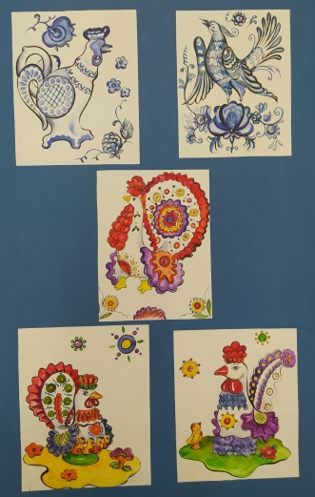 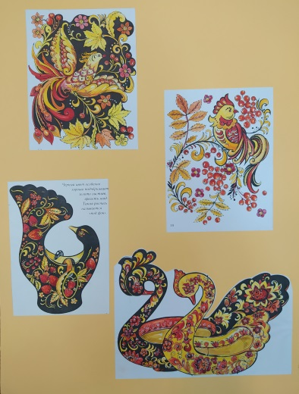 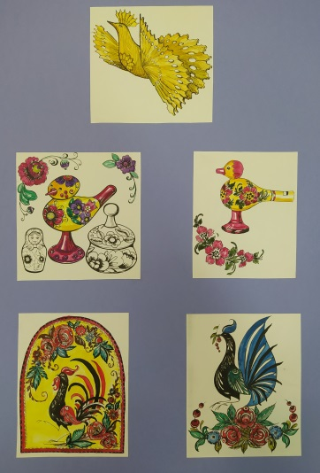

Узор наносится простым карандашом, затем ребята работают фломастерами, цветными карандашами, красками (по желанию, можно использовать тонированную, цветную бумагу).

* ***Самостоятельная работа.***

Следует обращать внимание на правильность пользования материалами. Приветствуются фантазия, аккуратность… Работа сопровождается пением птиц.

* ***Пальчиковые упражнения.***
* ***Просмотр работ.***

Можно вырезать птичек и приклеить на формат (приготовленную заранее поляну или дерево) получится коллективная работа, которая может украсить интерьер класса, детской комнаты…

Можно предложить ребятам дорисовать окружение и оформить выставку…

* ***Подведение итогов урока***. Поблагодарить ребят, отметить наиболее выразительных птичек. Ребята могут сами выбрать птицу – принцессу.

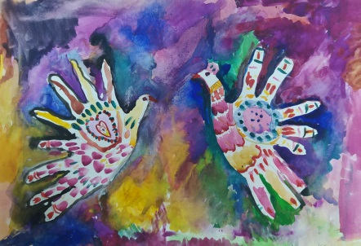 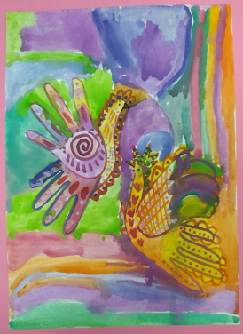 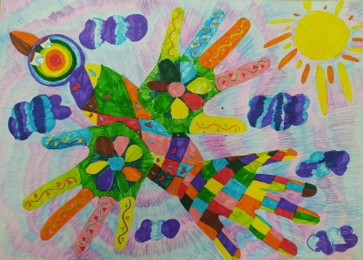

В аналогичной технике можно выполнить коллективную работу, сделать поздравление…

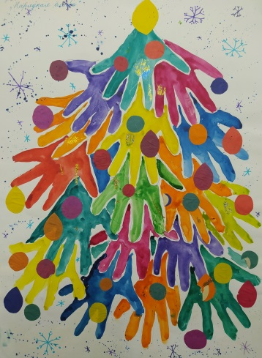 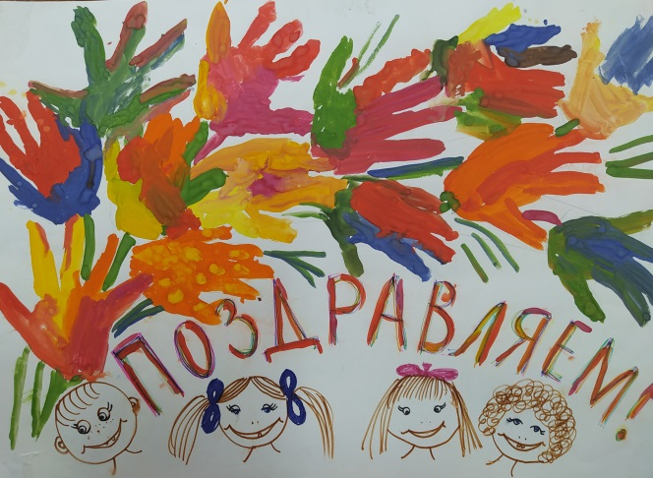

Педагог, учитель постоянно должен находиться в поиске, искать новые формы, методы и технологии, чтобы сделать учебный процесс наиболее интересным, привлекательным и поучительным.

Именно от нас, преподавателей индивидуальных и групповых дисциплин, в большей степени зависит – останется ли наш урок скучным или же вызовет живой интерес, а, интерес, как известно, является стимулом познания и мотивирует процесс обучения. Отсюда и высокие результаты, и творческие достижения, которые хотят видеть и учащиеся, и родители.

Выдающийся педагог В.А. Сухомлинский писал: *«Дети должны жить в мире красоты, игры, сказки, музыки, рисунка, фантазии, творчества».*

Литература

Выготский Л.С. Воображение и творчество в детском возрасте. – М.: Просвещение,2011.

Дубровская Н.В. Приглашение к творчеству. - СПб.: Детство – Пресс, 2004.

Квач Н.В. Развитие образного мышления и графических навыков у детей 5-7 лет. – М.: Владос, 2001.

Клиентов А.Е. Народные промыслы. – М.: Белый город, 2006.

Лыкова И.А. Программа художественного воспитания, обучения и развития детей «Цветные ладошки» - М.: Издательский дом «Карапуз-дидактика», 2009.

Неменский Б.М. Мудрость красоты: Кн. Для учителя. М.: Просвещение, 2018.

Савенкова Л.Г., Богданова Н. В. Проблемы дидактики образовательной области «Искусство» (педагогические технологии и механизмы художественно-творческого развития детей: интегрированные формы обучения. – М: Издательский дом Российской академии образования, 2006.